Present Progressive. 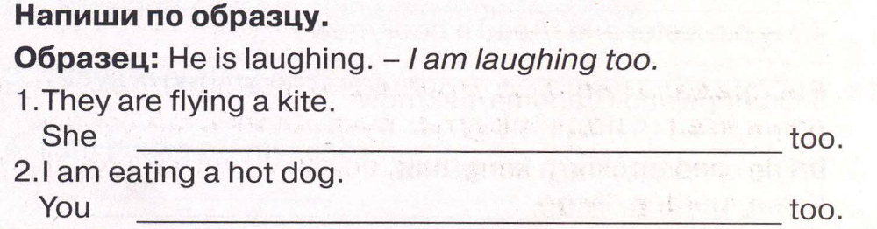
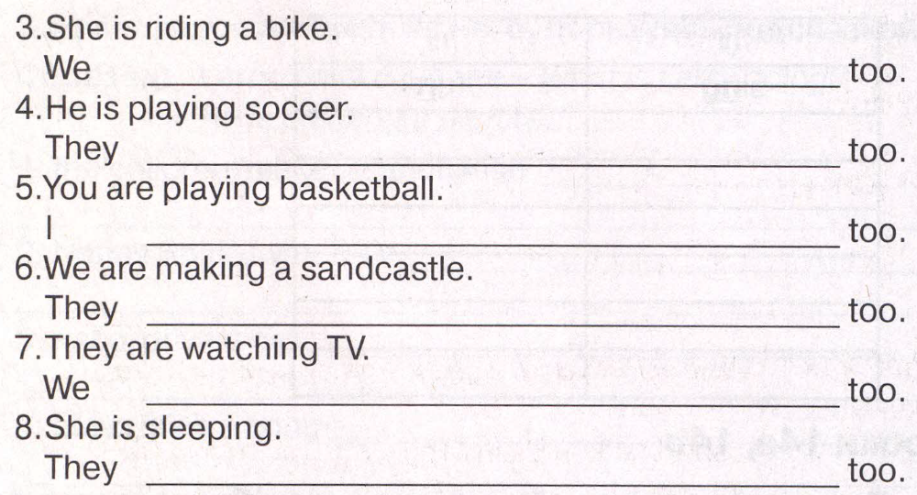
2.Переведите предложения. Выпишите нужный глагол. 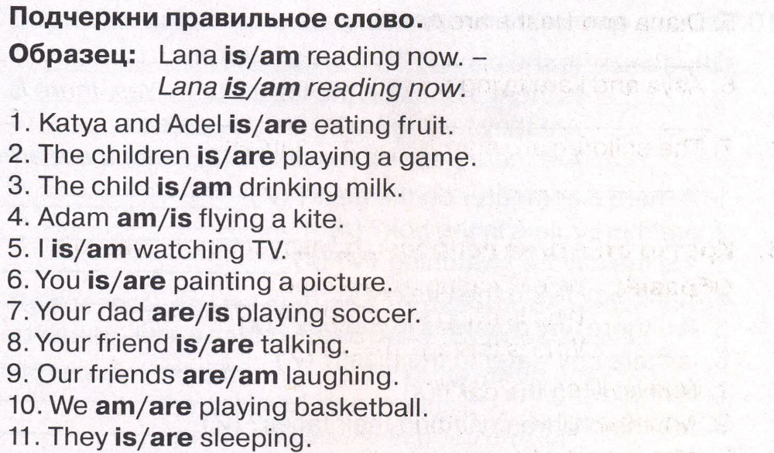
3.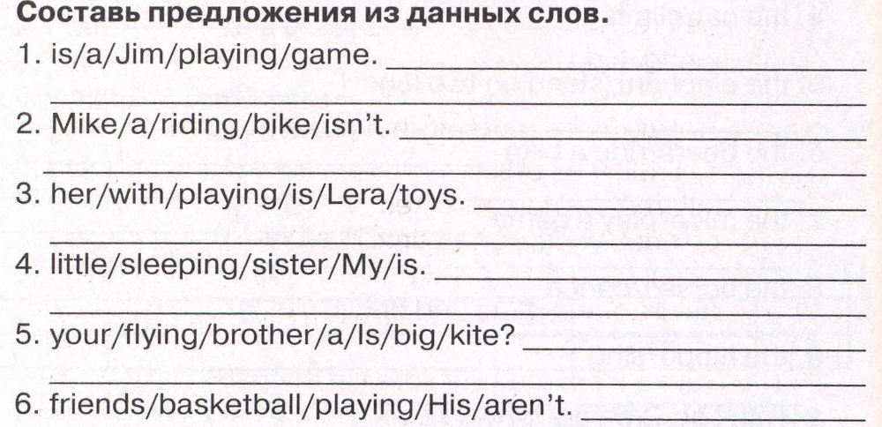
4.Соедените вопрос с ответом. Запишите цифру и букву. 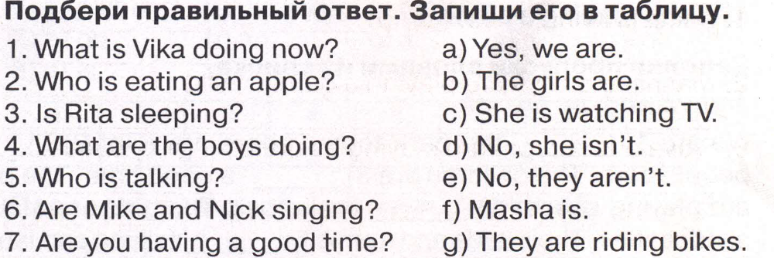
5.Выпишите лишнее слово из строки.